|  |  |  |  |  |  |  |  |  |  |  |  |  |  |  |  |  |  |  |  |  |  |  |  |  |  |  |
| --- | --- | --- | --- | --- | --- | --- | --- | --- | --- | --- | --- | --- | --- | --- | --- | --- | --- | --- | --- | --- | --- | --- | --- | --- | --- | --- |
| EPAM Systems  Документ требований  к разрабатываемой системе  обработки онлайн–заказов  в ИП «Первопечатник»   |  |  |  |  |  |  | | --- | --- | --- | --- | --- | --- | | **История изменений** | | | | | | | **Версия** | **Описание изменений** | **Автор** | **Дата** | **Утверждено** | | | **Имя** | **Дата** | | 1.0 | Начальная версия | Соловова Е.П. | 16.04.2021 |  |  | | 2.0 | Вторая версия | Соловова Е.П. | 05.05.2021 |  |  | |

|  |  |  |  |
| --- | --- | --- | --- |
| **Номер** | **Название** | **Автор** | **Дата утверждения** |
|
| 1 | Протокол встречи от 12.03.2021 Обсуждение деятельности компании, текущего бизнес-процесса оформления заказов и его пожеланий к проектируемой информационной системе | Соловова Е.П. | 24.03.2021 |
| 2 | Концепция разрабатываемой информационной системы | Соловова Е.П. | 12.04.2021 |

# ОГЛАВЛЕНИЕ

Глоссарий 3

1.Общие сведения 3

1.1. Полное наименование информационной системы 3

1.2. Условное обозначение системы 3

1.3. Заказчик разработки 3

1.4. Исполнитель работ 3

1.5. Основание для разработки 3

1.6. Плановые сроки работ 3

1.7. Сведения об источниках и порядке финансирования работ 4

1.8. Порядок оформления и предъявления заказчику результатов 4

2. Обзор проекта. Задачи ИС 4

3. Описание предлагаемого решения 5

3.1. Архитектура разрабатываемой ИС 5

3.2. Бизнес-требования к ИС 6

3.3. Пользовательские требования к ИС 6

3.4. Детальные требования к ИС 12

3.5. Нефункциональные требования к ИС 14

4. Возможные риски 16

5. Требования к пользовательскому интерфейсу (UI) 17

5.1 Дерево экранных форм 17

5.2. Описание компонентов форм 19

6. Сценарии использования (UC) 20

6.1. Диаграмма вариантов использования 20

6.2. Описание USE CASE 21

6.3. Диаграмма классов 23

6.4. Диаграмма статусов 24

# Глоссарий

АРМ – автоматизированное рабочее место;

БД – база данных;

ИС – информационная система;

Корзина – элемент интерфейса, куда пользователь может добавлять товары, которые собирается купить;

Карта лояльности – один из инструментов, используемый бизнесом для повышения клиентской лояльности и удержания потребителя и его покупок внутри одной компании;

ПК – персональный компьютер.

# Общие сведения

# Полное наименование информационной системы

Полное наименование ИС – «Информационная система обработки онлайн-заказов сувенирной продукции».

# Условное обозначение системы

Условное обозначение ИС – «ИС ООЗСП».

# Заказчик разработки

Заказчик: ИП Фулин В.А. («Первопечатник»).

Адрес: г. Рязань

Телефон: +7***-***-**-**

# Исполнитель работ

Исполнитель: EPAM Systems

Адрес: г. Москва ул. 9-я радиальная, д.2

Телефон: +7 (495) 730-63-62

# Основание для разработки

Работа осуществляется на основании договора о разработке ПО для автоматизации оформления онлайн-заказов сувенирной продукции № *** от 16 апреля 2021 года между ИП Фулин В.А. и ООО «EPAM Systems».

# 1.6. Плановые сроки работ

Сроки начала и окончания работ определяются в соответствии с договором, указанном в п. 1.6.

# 1.7. Сведения об источниках и порядке финансирования работ

Работы финансируются в соответствии с договором, указанным в п. 1.6

# 1.8. Порядок оформления и предъявления заказчику результатов

По завершению работ Исполнитель предоставляет Заказчику результаты работ в соответствии с договором, указанном в п. 1.6.

# Обзор проекта. Задачи ИС

Целью выполнения данного проекта является разработка информационной системы для Заказчика, занимающегося изготовлением сувенирной продукции (далее – ИС). Потребность в ИС возникла у Заказчика ввиду проблем с оформлением заказов в период пандемии, автоматизации процессов и смены бизнес-модели. Основными стимулами является желание Заказчика предоставить клиентам – жителям города Рязани услугу оформления заказа сувенирной продукции без посещения офиса и вдвое увеличить количество заказов. Заказчик в лице собственника и директора является ключевым заинтересованным лицом проекта.

В настоящий момент деятельность Заказчика не автоматизирована. Для выявления требований к разрабатываемой ИС EPAM Systems совместно с Заказчиком определили ключевые бизнес-процессы в деятельности в модели «to be». Рамки проекта очерчиваются автоматизацией следующих бизнес-процессов:

* оформление заказов онлайн;
* работа онлайн-конструктора;
* учет заказов;
* учет сырья;
* сбор и хранение сведений о клиентах и истории их заказов;
* формирование аналитических отчетов.

Автоматизация других бизнес-процессов, не указанных в списке, в рамках данного проекта не предполагается, но для обеспечения информационного взаимодействия автоматизируемых процессов с ними предусматривается обмен данными между разрабатываемой ИСи другими системами, используемыми в работе Заказчика.

В результате внедрения ИС, помимо непосредственно автоматизации деятельности по оформлению онлайн-заказов сувенирной продукции, Заказчик получит ряд преимуществ:

* работа всех пользователей ИС в едином информационном пространстве;
* работа пользователей с удобным и понятным интерфейсом;
* работа сотрудников с удобным и понятным интерфейсом;
* возможность оперативного и статистического мониторинга деятельности;
* возможность дальнейшего расширения функциональности ИС для расширения и масштабирования бизнеса;
* возможность обмена информацией со смежными системами.

# Описание предлагаемого решения

# Архитектура разрабатываемой ИС

ИС будет реализована с использованием трехзвенной архитектуры и позволит централизованно хранить и обрабатывать информацию о заказах, клиентах, материалах и другой необходимой при ежедневной работе информации. Архитектура разрабатываемой ИС представлена на Рисунок 1.

Сотрудники Заказчика будут работать посредством АРМ с возможностью автоматического обновления, широкими возможностями и удобным и понятным пользовательским интерфейсом. Будут использоваться справочники для типовых наборов данных, автоматизированные алгоритмы обработки информации, система нотификации для оповещения пользователей о готовности заказа.

Взаимодействие с клиентами будет строиться через WEB-приложение.

Централизованное хранение данных обеспечит онлайн-мониторинг работы Заказчика, построение оперативных аналитических отчетов, поиск любых бизнес-объектов, возможность приема заказов с сайта и т.д.

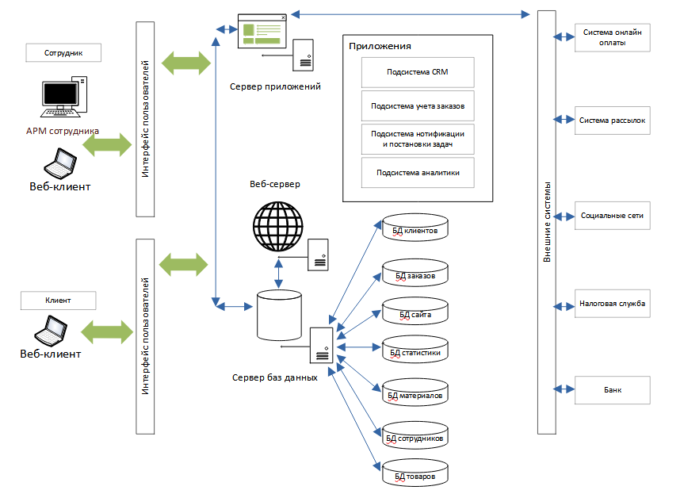

Рисунок 1. Архитектура разрабатываемой ИС

# Бизнес-требования к ИС

| Номер | Описание требования | Приоритет  (Критично/ Важно/ Желательно) |
| --- | --- | --- |
| BR1 | ИС должна автоматизировать процесс оформления заказов онлайн | Критично |
| BR2 | ИС должна предоставить возможность работы онлайн-конструктора | Важно |
| BR3 | ИС должна предоставить возможность выбора готовых шаблонов продукции | Желательно |
| BR4 | ИС должна предоставить возможность оплаты заказа несколькими способами | Критично |
| BR5 | ИС должна предоставить возможность связи со службой поддержки | Критично |
| BR6 | ИС должна предоставить возможность оценки сервиса и продукции | Желательно |
| BR7 | ИС должна предоставить возможность управлять взаимоотношениями с клиентами | Критично |
| BR8 | ИС должна автоматизировать процесс заказа материалов | Желательно |
| BR9 | ИС должна автоматизировать учет заказов | Критично |
| BR10 | ИС должна автоматизировать учет клиентов | Критично |
| BR11 | ИС должна автоматизировать учет материалов | Критично |
| BR12 | ИС должна автоматизировать процесс заполнения каталога товаров и услуг | Критично |
| BR13 | ИС должна автоматизировать рассылку уведомлений | Критично |
| BR14 | ИС должна автоматизировать процесс постановки и контроля задач сотрудникам | Важно |
| BR15 | ИС должна формировать аналитические отчеты | Важно |

# Пользовательские требования к ИС

Работа в ИС регламентирована правами авторизованной роли:

− внешние пользователи - клиенты;

− внутренние пользователи – сотрудники Заказчика.

Профиль прав, предоставляемых внутреннему пользователю, определяется отдельными настройками, описанными в разделе 4.

В связи с тем, что разрабатываемая ИС представляет собой совокупность модулей, связанных единым ядром, к функционалу каждого модуля предъявляются отдельные требования.

| Номер | Описание функционала | | Приоритет реализации  (Критично/ Важно/ Желательно) | Связан-ные требования |
| --- | --- | --- | --- | --- |
| Модуль «Клиентская часть» | | | |  |
| Бизнес-процесс «Регистрация клиента» | | | |  |
| UR.1.1 | | ИС должна обеспечить пользователю возможность регистрации | Критично | BR1 |
| UR.1.1.1 | | ИС должна обеспечить ввод пользователем данных, необходимых для регистрации | Критично | BR1 |
| UR.1.1.2 | | ИС должна обеспечить проверку введенных пользователем данных | Критично | BR1 |
| UR.1.1.3 | | ИС должна обеспечить ознакомление и согласие пользователя с правилами, инструкциями и возможностями сайта | Важно | BR1 |
| Бизнес-процесс «Авторизация клиента» | | | |  |
| UR.1.2 | | ИС должна обеспечить пользователю возможность пройти авторизацию | Критично | BR1 |
| UR.1.2.1 | | ИС должна обеспечить ввод пользователем данных, необходимых для авторизации | Критично | BR1 |
| UR.1.2.2 | | ИС должна обеспечить двухфакторную аутентификацию пользователя при авторизации | Важно | BR1 |
| Бизнес-процесс «Управление аккаунтом клиента» | | | |  |
| UR.1.3 | | ИС должна автоматизировать процесс создание аккаунта пользователя при его регистрации | Критично | BR1 |
| UR.1.3.1 | | ИС должна создавать аккаунт пользователя и заполнять его данными, введенными и сохраненными пользователем при его регистрации | Критично | BR1 |
| UR.1.4 | | ИС должна позволять пользователю редактировать данные аккаунта | Критично | BR1 |
| UR.1.5 | | ИС должна давать пользователям возможность удалять свой аккаунт | Критично | BR1 |
| Бизнес-процесс «Поиск товара из каталога» | | | | |
| UR.1.6 | | ИС должна предоставлять пользователю возможность осуществлять поиск товаров из каталога на сайте | Критично | BR1 |
| UR.1.6.1 | | ИС должна предоставлять пользователю информацию о товаре, его характеристиках, цене и сроках изготовления | Критично | BR1 |
| UR.1.7 | | ИС должна предоставлять пользователю возможность осуществлять поиск товаров из каталога готовых шаблонов по тематикам | Желательно | BR3 |
| Бизнес-процесс «Создание индивидуального макета сувенирной продукции» | | | | |
| UR.1.8. | | ИС должна предоставлять пользователю возможность загрузки требуемых изображений | Важно | BR2 |
| UR.1.8.1 | | ИС должна предоставлять пользователю возможность редактировать требуемые изображения | Важно | BR2 |
| UR.1.9. | | ИС должна предоставлять пользователю возможность добавления и редактирования текста в макет | Важно | BR2 |
| UR.1.9.1 | | ИС должна предоставлять пользователю возможность выбора шрифта, размера и стиля текста | Важно | BR2 |
| UR.1.10 | | ИС должна предоставлять пользователю возможность добавления, редактирования и удаления фигур | Важно | BR2 |
| UR.1.11 | | ИС должна предоставлять пользователю возможность добавления, редактирования и удаления стикеров | Важно | BR2 |
| UR.1.12 | | ИС должна предоставлять пользователю возможность очистить макет | Важно | BR2 |
| UR.1.13 | | ИС должна предоставлять пользователю возможность сохранить макет | Важно | BR2 |
| Бизнес-процесс «Добавление товара в Корзину» | | | | |
| UR.1.14 | | ИС должна предоставлять пользователю возможность выбора необходимого товара | Критично | BR1 |
| UR.1.14.1 | | ИС должна предоставлять пользователю возможность загрузки требуемых изображений | Критично | BR1 |
| UR.1.15 | | ИС должна предоставлять пользователю возможность выбора необходимого количества товара | Критично | BR1 |
| UR.1.16 | | ИС должна предоставлять пользователю возможность добавления товара в Корзину | Критично | BR1 |
| Бизнес-процесс «Оформление заказа зарегистрированного пользователя» | | | | |
| UR.1.17 | | ИС должна предоставлять возможность оформления заказа из Корзины для зарегистрированного пользователя | Критично | BR1 |
| UR.1.17.1 | | ИС должна предоставлять пользователю возможность редактирования заказа | Критично | BR1 |
| UR.1.17.2 | | ИС должна предоставлять возможность выбора способа доставки | Критично | BR1 |
| UR.1.17.3 | | ИС должна предоставлять возможность выбора способа оплаты | Критично | BR4 |
| UR.1.17.4 | | ИС должна предоставлять возможность ввода промокода | Желательно | BR1 |
| UR.1.17.5 | | ИС должна предоставлять возможность ввода карты лояльности | Желательно | BR1 |
| UR.1.17.6 | | ИС должна предоставлять возможность подтверждения заказа для отправки его в производство | Критично | BR1 |
| Бизнес-процесс «Оформление заказа незарегистрированного пользователя» | | | | |
| UR.1.18 | | ИС должна предоставлять возможность оформления заказа из Корзины для незарегистрированного пользователя | Критично | BR1 |
| UR.1.18.1 | | ИС должна предоставлять пользователю возможность ввода данных пользователя (Фамилия, Имя, Отчество, телефон, адрес электронной почты) | Критично | BR1 |
| UR.1.18.2 | | ИС должна предоставлять незарегистрированному пользователю возможность редактирования заказа | Критично | BR1 |
| UR.1.18.3 | | ИС должна предоставлять возможность выбора способа доставки | Критично | BR1 |
| UR.1.18.4 | | ИС должна предоставлять возможность выбора способа оплаты | Критично | BR4 |
| UR.1.18.5 | | ИС должна предоставлять возможность ввода промокода | Желательно | BR1 |
| UR.1.18.6 | | ИС должна предоставлять возможность ввода карты лояльности | Желательно | BR1 |
| UR.1.18.7 | | ИС должна предоставлять возможность подтверждения заказа для отправки его в производство | Критично | BR1 |
| Бизнес-процесс «Доставка товара» | | | | |
| UR.1.19 | | ИС должна предоставлять пользователю возможность выбора способа доставки | Критично | BR1 |
| UR.1.19.1 | | ИС должна предоставлять пользователю возможность выбора доставки в пункт выдачи | Критично | BR1 |
| UR.1.19.1.1 | | ИС должна предоставлять пользователю возможность указать выбранный пункт выдачи из списка | Критично | BR1 |
| UR.1.19.1.2 | | ИС должна предоставлять пользователю возможность указать выбранный пункт выдачи на карте | Желательно | BR1 |
| UR.1.19.2 | | ИС должна предоставлять пользователю возможность выбора доставки заказа курьером на указанный адрес | Критично | BR1 |
| UR.1.19.2.1 | | ИС должна предоставлять пользователю возможность ввода необходимого адреса курьерской доставки | Критично | BR1 |
| UR.1.19.2.2 | | ИС должна предоставлять пользователю возможность указать выбранный адрес курьерской доставки на карте | Желательно | BR1 |
| Бизнес-процесс «Оплата» | | | |  |
| UR.1.20 | ИС должна давать пользователям возможность ознакомиться с вариантами оплаты | | Критично | BR4 |
| UR.1.21 | ИС должна предоставлять пользователю возможность выбора способа оплаты:  - платежная карта;  - оплата при получении | | Критично | BR4 |
| UR.1.22 | ИС должна предоставлять пользователю возможность сохранять данные платежной карты в аккаунте для последующей оплаты | | Важно | BR4 |
| UR.1.23 | ИС должна предоставлять пользователю возможность удалять данные платежной карты в аккаунте | | Критично | BR4 |
| UR.1.24 | ИС должна предоставлять пользователю возможность применять промокод на скидку при оплате заказа | | Желательно | BR4 |
| Бизнес-процесс «Связь со службой поддержки» | | | |  |
| UR.1.25 | | ИС должна предоставить пользователям возможность ознакомиться с ответами на наиболее частые вопросы | Важно | BR5 |
| UR.1.26 | | ИС должна предоставить пользователям возможность связаться со службой поддержки | Критично | BR5 |
| UR.1.26.1 | | ИС должна предоставить пользователям возможность связаться со службой поддержки посредством телефона | Критично | BR5 |
| UR.1.26.2 | | ИС должна предоставить пользователям возможность связаться со службой поддержки через чат на сайте для решения возникших вопросов | Важно | BR5 |
| UR.1.26.3 | | ИС должна предоставить пользователям возможность связаться со службой поддержки через мессенджеры | Желательно | BR5 |
| Бизнес-процесс «Оценка сервиса» | | | |  |
| UR.1.27 | | ИС должна предоставить пользователям возможность оценки:  - товарам;  - сервису | Важно | BR6 |
| UR.1.28 | | ИС должна предоставить пользователям возможность заполнения формы обратной связи с предложениями об улучшении сервиса | Важно | BR6 |
| Бизнес-процесс «Отправка уведомления» | | | |  |
| UR.1.29 | | ИС должна предоставить пользователям возможность получать и просматривать уведомления | Критично | BR13 |
| UR.1.29.1 | | ИС должна предоставить пользователям возможность получать и просматривать уведомления об оплате (информацию о транзакциях по карте/счету) | Критично | BR13 |
| UR.1.29.2 | | ИС должна предоставить пользователям возможность получать и просматривать уведомления:  - о скидках и акциях (информацию о скидках и пр.) | Желательно | BR13 |
| Бизнес-процесс «Формирование аналитических отчетов» | | | |  |
| UR.1.30 | | ИС должна предоставить пользователям возможность просматривать историю заказов в виде списка | Важно | BR15 |
| Внутренние модули системы | | | |  |
| UR.2.1 | | ИС должна обеспечить пользователю возможность пройти регистрацию | Критично | BR1 |
| UR.2.1.1 | | ИС должна обеспечить ввод пользователем данных, необходимых для регистрации | Критично | BR1 |
| UR.2.1.2 | | ИС должна обеспечить проверку введенных пользователем данных на соответствие шаблонам проверки | Критично | BR1 |
| UR.2.2 | | ИС должна обеспечить пользователям возможность пройти авторизацию | Критично | BR1 |
| Модуль «Управление взаимодействием с клиентами (CRM)» | | | | |
| Бизнес-процесс «Управление аккаунтом клиента» | | | |  |
| UR.3.1 | | ИС должна обеспечить формирование карточки клиента при создании его аккаунта на сайте | Критично | BR7 |
| UR.3.1.1 | | ИС должна создавать карточку клиента и заполнять ее данными, введенными и сохраненными клиентом при его регистрации | Критично | BR7 |
| UR.3.2 | | ИС должна предоставлять пользователям возможность просматривать данные карточки клиента | Критично | BR7 |
| UR.3.3 | | ИС должна обеспечить редактирование карточки клиента при изменении клиентом данных своего аккаунта | Критично | BR7 |
| UR.3.3.1 | | ИС должна сохранять в архиве информацию о редактировании карточки клиента | Важно | BR7 |
| UR.3.4 | | ИС должна обеспечить сохранение данных в карточке клиента при удалении клиентом своего аккаунта | Критично | BR7 |
| Бизнес-процесс «Связь со службой поддержки» | | | |  |
| UR.3.5 | | ИС должна предоставлять пользователям возможность просмотра истории обращений клиента в службу поддержки | Желательно | BR5 |
| Бизнес-процесс «Оценка сервиса» | | | |  |
| UR.3.6 | | ИС должна предоставлять пользователям возможность просмотра оценок клиента товарам и сервису в целом | Важно | BR6 |
| UR.3.7 | | ИС должна предоставлять пользователям возможность просмотра предложений клиента об улучшении сервиса и ответы на них | Важно | BR6 |
| Бизнес-процесс «Формирование аналитических отчетов» | | | |  |
| UR.3.8 | | ИС должна предоставить пользователям возможность просматривать из карточки клиента его заказы, обращения, оценки и предложения | Желательно | BR15 |
| Модуль «Учет» | | | |  |
| Бизнес-процесс «Оформление заказа» | | | |  |
| UR.4.1 | | ИС должна обеспечить пользователям возможность осуществить регистрацию нового заказа – создать карточку заказа и внести в нее данные | Критично | BR9 |
| UR.4.2 | | ИС должна предоставлять пользователям возможность просмотра информации о заказе | Критично | BR9 |
| UR.4.3 | | ИС должна предоставлять возможность изменять данные в заказе до отправки заказа в производство | Критично | BR9 |
| UR. 4.4 | | ИС должна предоставлять возможность изменять статус заказа на разных этапах изготовления заказа | Критично | BR9 |
| UR. 4.4.1 | | ИС должна предоставить внутренним пользователям возможность просматривать из карточки заказа информацию о его статусе | Критично | BR9 |
| Бизнес-процесс «Ведение базы клиентов» | | | |  |
| UR.4.5 | | ИС должна обеспечить пользователям возможность осуществить регистрацию клиентов – создать карточку клиента и внести в нее данные | Критично | BR10 |
| UR.4.6 | | ИС должна предоставлять пользователям возможность просмотра информации о клиенте | Критично | BR10 |
| UR.4.6.1 | | ИС должна предоставлять пользователям возможность просмотра информации о истории заказов клиента | Критично | BR10 |
| UR.4.7 | | ИС должна предоставлять возможность изменять данные в карточке клиента | Критично | BR10 |
| UR. 4.8 | | ИС должна предоставлять возможность удалять карточку клиента | Критично | BR10 |
| Бизнес-процесс «Ведение базы сотрудников» | | | | |
| UR.4.9 | | ИС должна обеспечить пользователям возможность осуществить добавление нового сотрудника – создать карточку сотрудника и внести в нее данные | Критично | BR1 |
| UR.4.10 | | ИС должна предоставлять пользователям возможность просмотра информации о сотруднике | Критично | BR1 |
| UR.4.11 | | ИС должна предоставлять возможность изменять данные в карточке сотрудника | Критично | BR1 |
| UR. 4.12 | | ИС должна предоставлять возможность удалять карточку сотрудника | Критично | BR1 |
| Бизнес-процесс «Ведение базы товаров» | | | | |
| UR.4.13 | | ИС должна обеспечить пользователям возможность осуществить регистрацию нового товара – создать карточку товара и внести в нее данные | Критично | BR12 |
| UR.4.14 | | ИС должна предоставлять пользователям возможность просмотра информации о товаре | Критично | BR12 |
| UR.4.15 | | ИС должна предоставлять возможность изменять данные в карточке товара | Критично | BR12 |
| UR.4.16 | | ИС должна предоставлять возможность загрузки изображений товара на сайт | Критично | BR12 |
| UR.4.17 | | ИС должна предоставлять возможность удалять карточку товара | Критично | BR12 |
| Бизнес-процесс «Учет материалов» | | | | |
| UR.4.18 | | ИС должна обеспечить пользователям возможность осуществить добавление нового материала – создать карточку материала и внести в нее данные | Критично | BR11 |
| UR.4.19 | | ИС должна предоставлять пользователям возможность просмотра информации о материале | Важно | BR11 |
| UR. 4.20 | | ИС должна предоставлять возможность изменять данные в карточке материала | Критично | BR11 |
| UR. 4.21 | | ИС должна предоставлять возможность удалять карточку материала | Критично | BR11 |
| Модуль «Нотификация и постановки задач» | | | |  |
| Бизнес-процесс «Рассылка уведомлений» | | | |  |
| UR.5.1 | | ИС должна предоставить пользователям возможность рассылать уведомления клиентам и другим пользователям | Критично | BR13 |
| UR.5.1.1 | | ИС должна предоставить пользователям возможность рассылать автоматические уведомления клиентам:  - об оплате (информацию о транзакциях по карте/счету);  - о готовности заказа | Критично | BR13 |
| UR.5.1.2 | | ИС должна предоставить пользователям возможность рассылать автоматические уведомления внутренним пользователям:  - о необходимости заказа сырья;  - об изменении статуса заказа;  - о получении нового заказа | Критично | BR13 |
| UR.5.2 | | ИС должна предоставить пользователям возможность ручной рассылки уведомлений:  - по шаблону;  - по расписанию;  - по ролям пользователей;  - произвольно | Важно | BR13 |
| UR.5.3 | | ИС должна предоставить пользователям возможность просматривать полученные уведомления | Критично | BR13 |
| Бизнес-процесс «Постановка и контроль задач» | | | |  |
| UR.5.4 | | ИС должна предоставить внутренним пользователям возможность постановки задач себе и другим пользователям | Важно | BR14 |
| UR.5.4.1 | | ИС должна предоставить возможность пользователям просматривать задачи | Важно | BR14 |
| UR.5.4.2 | | ИС должна предоставить возможность пользователям редактировать задачи | Важно | BR14 |
| UR.5.4.3 | | ИС должна предоставить возможность пользователям отменять задачи | Важно | BR14 |
| UR.5.4.4 | | ИС должна предоставить возможность пользователям менять статус и приоритет задач | Важно | BR14 |
| UR.5.5 | | ИС должна предоставить пользователям возможность создавать задачи на основании уведомлений о событиях | Желательно | BR14 |
| Модуль «Аналитика» | | | |  |
| Бизнес-процесс «Формирование аналитических отчетов» | | | |  |
| UR.6.1 | | ИС должна предоставить внутренним пользователям возможность формировать, просматривать и сохранять на ПК аналитические отчеты по данным из других модулей | Важно | BR15 |
| UR.6.2 | | ИС должна предоставить внутренним пользователям возможность сохранять в архиве и просматривать из архива аналитические отчеты по данным из других модулей | Важно | BR15 |
| UR.6.3 | | ИС должна предоставить внутренним пользователям возможность формировать отчеты за любой период, используя календарь | Важно | BR15 |
| UR.6.4 | | ИС должна предоставить внутренним пользователям возможность выгружать отчеты | Важно | BR15 |
| UR.6.5 | | В ИС должна быть настроена возможность формирования отчетов по следующим сущностям:  - клиенты;  - заказы;  - товары;  - сотрудники;  - материалы;  - задачи | Важно | BR15 |

# Детальные требования к ИС

| Номер | Описание функционала | | Приоритет реализации  (Критично/ Важно/ Желатель-  но) | Связан-  ные требова-  ния |
| --- | --- | --- | --- | --- |
|  | Модуль «Клиентская часть» | | | |
|  | Бизнес-процесс «Регистрация клиента» | | | |
| RE.1.1 | ИС должна предоставить пользователю выбор языка ввода:  - русский (по умолчанию);  - английский | Важно | | UR.1.1,  BR1 |
| RE.1.2 | ИС должна обеспечить ввод пользователем следующих данных, необходимых для регистрации:   * фамилия (обязательно для заполнения); * имя (обязательно для заполнения); * отчество (необязательно для заполнения); * телефон (обязательно для заполнения); * E-mail (обязательно для заполнения) | Критично | | UR.1.1.1, BR1 |
| RE.1.3 | ИС должна обеспечить проверку введенных пользователем данных на соответствие шаблонам проверки:  • типу поля;  • максимальному количеству символов;  • формату | Критично | | UR.1.1.2, BR1 |
| RE.1.4 | ИС должна обеспечить подтверждение согласия пользователя на обработку персональных данных | Критично | | UR.1.1.3, BR1 |
| RE.1.5 | ИС должна обеспечить двухфакторную аутентификацию пользователя при регистрации | Важно | | UR.1.1.2, BR1 |
| RE.1.5.1 | ИС должна направить на телефон, указанный пользователем, смс с кодом подтверждения | Важно | | UR.1.1.2, BR1 |
| RE.1.5.2 | ИС должна предоставить пользователю возможность ввести код подтверждения, указанный в полученном смс | Важно | | UR.1.1.2, BR1 |
| RE.1.6 | ИС должна обеспечить ознакомление и согласие пользователя с правилами сервиса и публичной офертой | Критично | | UR.1.1.3, BR1 |
|  | Бизнес-процесс «Оформление онлайн-заказа» |  | |  |
| RE.2.1 | ИС должна предоставлять пользователю возможность оформления заказа из Корзины | Критично | | UR.1.25,  BR1 |
| RE.2.2 | ИС должна обеспечить ввод пользователем следующих данных, необходимых для оформления заказа:   * фамилия (обязательно для заполнения); * имя (обязательно для заполнения); * отчество (необязательно для заполнения); * телефон (обязательно для заполнения); * адрес электронной почты (обязательно для заполнения) | Критично | | UR.1.25.1, BR1 |
| RE.2.3 | ИС должна обеспечить проверку введенных пользователем данных на соответствие шаблонам проверки:  • типу поля;  • максимальному количеству символов;  • формату | Критично | | UR.1.25, BR1 |
| RE.2.4 | ИС должна обеспечить возможность ввода пользователем промокода | Желательно | | UR.31, BR1 |
| RE.2.4.1 | ИС должна обеспечить проверку наличия введенного пользователем промокода в списке действующих промокодов | Критично | | UR.31, BR1 |
| RE.2.5 | ИС должна обеспечить возможность выбора способа доставки заказа:   * доставка в пункт выдачи; * доставка курьером | Критично | | UR.1.25.3,  BR1 |
| RE.2.5.1 | ИС должна обеспечить возможность выбора пункт выдачи заказа из списка:   * г. Рязань, ул. Ленина 5а; * г. Рязань, ул. Гагарина 50а; * г. Рязань, ул. Зубковой 20 | Критично | | UR.1.25.3, BR1 |
| RE.2.5.1.1 | В ИС должен быть указан пункт выдачи заказа по умолчанию:   * г. Рязань, ул. Ленина 5а | Критично | | UR.1.25.3, BR1 |
| RE.2.5.2 | ИС должна обеспечить возможность выбора пункта выдачи заказа на карте:   * г. Рязань, ул. Ленина 5а; * г. Рязань, ул. Гагарина 50а; * г. Рязань, ул. Зубковой 20 | Желательно | | UR.1.25.3, BR1 |
| RE.2.5.3 | ИС должна обеспечить возможность ввода адреса курьерской доставки | Критично | | UR.1.25.3, BR1 |
| RE.2.5.3.1 | ИС должна обеспечить проверку введенного пользователем адреса на наличие в справочнике | Критично | | UR.1.25.3,  BR1 |
| RE.2.5.4 | ИС должна обеспечить возможность выбора адреса курьерской доставки на карте | Желательно | | UR.1.25.3, BR1 |
| RE.2.6 | ИС должна обеспечить возможность выбора способа оплаты заказа:   * оплата с помощью платежной карты; * оплата при получении | Критично | | UR.1.25.4, BR1 |
| RE.2.7 | ИС должна обеспечить возможность ввода пользователем номера карты лояльности | Желательно | | UR.1.25.6, BR1 |
| RE.2.7.1 | ИС должна обеспечить проверку наличия введенного пользователем номера карты лояльности в списке действующих карт | Критично | | UR.1.25.6, BR1 |
| RE.2.8 | ИС должна обеспечить возможность подтверждения согласия пользователя на обработку персональных данных | Важно | | UR.1.25.7, BR1 |
| RE.2.9 | ИС должна обеспечить ознакомление и согласие пользователя с правилами сервиса и публичной офертой | Важно | | UR.1.25.7, BR1 |

# Нефункциональные требования к ИС

|  |  |  |  |
| --- | --- | --- | --- |
| **Номер требова-ния** | **Описание требования** | **Приори-тет (критич-но/важно/жела-тельно)** | **Связан-ные требования** |
| 1. Безопасность | | | |
| NR.1.1 | ИС должна обеспечивать разделение пользователей на внешних (клиенты) и внутренних (сотрудники) | Критично |  |
| NR.1.2 | ИС должна обеспечивать авторизацию пользователей | Критично |  |
| NR.1.2.1 | Для каждого внутреннего пользователя должен задаваться логин и пароль | Критично |  |
| NR.1.2.2 | Регистрация и авторизация внешних пользователей должна осуществляться посредством двухфакторной аутентификации | Критично |  |
| NR.1.3 | Для каждого внутреннего пользователя должна задаваться одна роль, которую выполняет пользователь при работе с ИС | Критично |  |
| NR.1.4 | ИС должна предоставлять возможность задавать права доступа к информационным объектам на основании заданных ролей | Критично |  |
| NR.1.4.1 | ИС должна предоставлять возможность задавать права доступа, разграничивая доступ по типу информационных объектов (заказ, карточка клиента и пр.) | Важно |  |
| NR.1.4.2 | ИС должна предоставлять возможность задавать права доступа конкретным пользователям | Желательно |  |
| NR.1.4.3 | ИС должна предоставлять возможность задавать права доступа, разграничивая доступ по типам совершаемых операций (чтение, запись, удаление и пр.) | Критично |  |
| NR.1.5 | ИС должна обеспечивать сохранение истории о совершаемых действиях пользователей | Критично |  |
| NR.1.5.1 | ИС должна обеспечивать сохранение истории изменения всех информационных объектов. История должна сохраняться в составе:  • дата и время события;  • субъект (пользователь или система), осуществляющий регистрируемое действие;  • тип события (если регистрируется запрос на доступ, то отмечают объект и тип доступа);  • статус объекта до осуществления события;  • статус объекта после осуществления события | Критично |  |
| NR.1.5.2 | Система должна обеспечивать возможность просмотра истории совершаемых заказов | Важно |  |
| NR.1.6 | Система должна обеспечивать защиту данных от несанкционированного доступа при передаче данных через сеть Интернет | Критично |  |
| 1. Качество | | | |
| NR.2.1 | ИС должна обеспечивать устойчивую работу в условиях аппаратных сбоев и ошибок системного программного обеспечения | Критично |  |
| NR.2.2 | ИС должна обеспечивать корректную обработку аварийных ситуаций, вызванных некорректными действиями пользователей, неверным форматом или недопустимыми значениями входных данных. В указанных случаях ИС должны выдавать пользователю соответствующие сообщения, после чего возвращаться в рабочее состояние, предшествовавшее неверной (недопустимой) команде или некорректному вводу данных | Критично |  |
| NR.2.3 | Проверка качества и приемка ИС должна производиться путем проведения комплексного тестирования по заранее утвержденным документам:  • план верификации и валидации;  • тест-план | Критично |  |
| 1. Производительность | | | |
| NR.3.1 | Система должна функционировать при общем количестве пользователей не более 50 человек | Важно |  |
| NR.3.2 | Система должна предусматривать возможность расширения количества пользователей до 100 человек | Желательно |  |
| 1. Удобство в использовании | | | |
| NR.4.1 | Система должна предоставлять пользовательский интерфейс посредством Web-приложений | Важно |  |
| NR.4.2 | Настройка параметров системы должна производиться с помощью АРМ Администратора | Важно |  |
| NR.4.3 | ИС должна использовать справочники с возможностью редактирования их значений для обеспечения ввода типизированных данных | Важно |  |
| NR.4.4 | ИС должна обеспечивать возможность поиска любых бизнес-объектов по заданным комбинациям атрибутов объекта | Важно |  |
| NR.4.5 | ИС должна обеспечивать возможность экспорта данных из любой аналитической таблицы, сформированной в экранных формах, в файлы формата MS Excel | Желательно |  |
| 1. Масштабируемость | | | |
| NR.5.1 | ИС должна позволять подключать новые модули системы без перекомпиляции кода всей ИС | Важно |  |
| 1. Хранение данных | | | |
| NR.6.1 | Хранение всех данных должно осуществляться в единой БД | Важно |  |
| NR.6.2 | ИС должна обеспечивать сохранность информации за счет репликации данных в случае возникновения аварийных и непредвиденных ситуаций | Критично |  |
| 1. Языки и настройки | | | |
| NR.7.2 | Справочная система по пользованию модулями должна быть выполнена на русском языке | Важно |  |
| 1. Обновления | | | |
| NR.8.2 | Web-приложение должно автоматически производить обновление модулей при старте, если их обновления становятся доступным на сервере БД | Важно |  |

# Возможные риски

|  |  |  |  |  |
| --- | --- | --- | --- | --- |
| **Номер риска** | **Описание риска** | **Приоритет (Высокий/ Средний/ Низкий)** | **Эффект от реализации риска** | **Рекомендации по уменьшению риска** |
| R.1.1 | Проблемы во взаимодействии Заказчика и Исполнителя при выполнении проекта | Нарушение графика работ, несоответствие результата работ ожиданиям Заказчика | Средний | Координация работ руководителем проекта со стороны Исполнителя |
| R.1.2 | Изменение требований к результатам проекта в ходе его выполнении | Нарушение графика работ и изменение бюджета проекта, несоответствие результатов разработки ожиданиям заказчика | Средний | Построение прототипа системы. Приоритезация требований с целью выполнения наиболее критичных работ в первую очередь. Оценка и обработка изменений требований к проекту по процедуре утверждения проектных изменений |
| R.1.3 | Превышение срока ознакомления с документами, ответов на вопросы сотрудников Исполнителя со стороны Заказчика | Средний | Нарушение графика работ с увеличением сроков завершения работ по проекту и бюджета проекта | Коррекция сроков сдачи проектной документации |
| R.1.4 | Невнимательное изучение документов со стороны Заказчика | Высокий | Нарушение графика работ. Увеличение сроков завершения работ по проекту. Увеличение бюджета проекта. Несоответствие результата работ ожиданиям Заказчика | Четкая регламентация взаимодействия Заказчика и Исполнителя при согласовании документов |
| R.1.5 | Стремление Заказчика включить в проектные работы как можно большее количество требований, без явной на то необходимости. Нежелание или непонимание важности расстановки приоритетов требований | Высокий | Многократное увеличение масштабов проекта. Нарушение графика работ. Увеличение сроков завершения работ по проекту. Увеличение бюджета проекта | Разъяснение Заказчику важности и необходимости расстановки приоритетов, разбиение работ на обозримые фазы, сдвиг реализации требований с приоритетом «желательно» на более поздние сроки |
| R.1.6 | Изменения модели «to be» бизнес-процессов Заказчика в ходе выполнения проекта | Высокий | Нарушение графика работ и увеличение бюджета проекта, несоответствие результатов работы ожиданиям Заказчика | Тесное взаимодействие с Заказчиком для оперативного выявления изменений, решения возникающих проблем и поиска приемлемых путей решения |
| R.1.7 | Неверное понимание пожеланий и потребностей Заказчика | Средний | Конечный результат – разработанная ИС – не соответствует потребностям Заказчика | Демонстрация прототипов и функциональных дизайнов Заказчику на ранних этапах |
| R.1.8 | Неудовлетворительная работа ИС в плане производительности на реальных объемах данных и указанных программной и аппаратной платформах | Средний | Конечный результат – разработанная ИС – не соответствует потребностям Заказчика | Нагрузочное тестирование системы как можно с более ранних билдов |
| R.1.9 | Выбранное архитектурное решение системы не соответствует бизнес-потребностям или не может быть эффективно использовано в IT-инфраструктуре Заказчика | Средний | Конечный результат – разработанная ИС – не соответствует потребностям Заказчика | Тесное взаимодействие Заказчика и Исполнителя на этапе проектирования |
| R.1.10 | Ошибки в системном ПО, поставляемым сторонними производителями – ОС, СУБД и сервере приложений | Низкий | Нарушение графика работ, увеличение бюджета проекта, несоответствие ИС целям проекта | Использование рекомендуемых производителями ПО сочетаний программного и аппаратного обеспечения, выбор одной конфигурации на всех используемых АРМ |

# Требования к пользовательскому интерфейсу (UI)

# 5.1 Дерево экранных форм

Дерево экранных форм приложения представлено на рисунке 2.

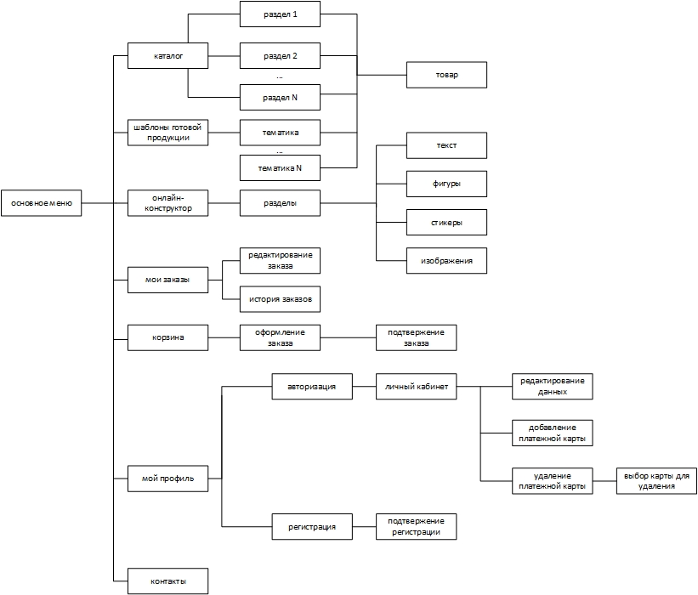

Рисунок . Дерево экранных форм

Перечень пользовательских интерфейсов представлен в таблице 1.

| Номер | Наименование | Назначение |
| --- | --- | --- |
| SF.1.1 | Основное меню | Исходная экранная форма сайта сувенирной продукции |
| SF.1.2 | Каталог | Перечень разделов с различными типами продукции |
| SF.1.3 | Шаблоны готовой продукции | Перечень разделов готовой продукции по различным тематикам |
| SF.1.4 | Онлайн-конструктор | Конструктор для создания индивидуального макета сувенирной продукции |
| SF.1.5 | Мои заказы | Информация о заказах |
| SF.1.6 | Корзина | Форма для добавления товаров для оформления заказа |
| SF.1.7 | Мой профиль | Форма для входа в систему |
| SF.1.8 | Контакты | Информация о фирме (адреса офисов, номера телефонов для связи, ссылки на социальные сети) |

Таблица 1. Перечень пользовательских интерфейсов

# Описание компонентов форм

Форма оформления онлайн-заказа представлена на рисунке 3.

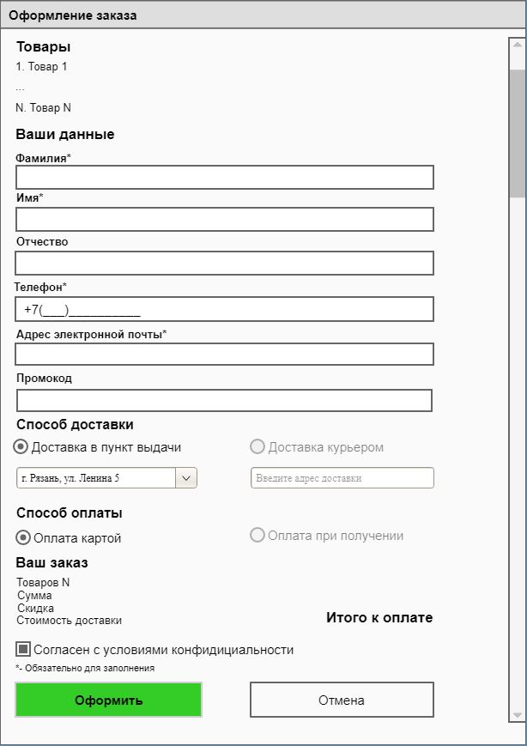

Рисунок . Форма оформления онлайн-заказа

Далее представлена таблица с описанием компонентов формы для оформления онлайн-заказа (Рисунок 4).

| Поле | Тип | Обязательность заполнения (при вводе данных) | Значение по умолчанию | Описание |
| --- | --- | --- | --- | --- |
| Фамилия | Edit | Да | Нет | Ввод фамилии пользователя. |
| Имя | Edit | Да | Нет | Ввод имени пользователя. |
| Отчество | Edit | Нет | Нет | Ввод отчества пользователя. |
| Телефон | Edit | Да | +7(…)……. | Ввод телефона  Пользователя. |
| E-mail | Edit | Да | Нет | Ввод почты пользователя |
| Промокод | Edit | Нет | Нет | Ввод промокода пользователем |
| Выбор способа доставки | Radiobutton | Да | Доставка в пункт выдачи | Выбор способа доставки |
| Выбор способа оплаты | Radiobutton | Да | Оплата картой | Выбор способа оплаты |
| Согласие с условием конфиденциаль-ность | CheckBox | Да | Нет | Согласие с условиями конфиденциальности |
| Оформить заказ | Button | Нет | Нет | При нажатии на кнопку пользователь подтверждает оформление заказа и дает согласие на передачу заказа в производство |
| Отмена | Button | Нет | Нет | При нажатии на кнопку пользователь отменяет процедуру оформления заказа |

Рисунок . Компоненты формы оформления онлайн-заказа

# 6. Сценарии использования (UC)

# 6.1. Диаграмма вариантов использования

Диаграмма вариантов использования приложения представлена на рисунке 5.

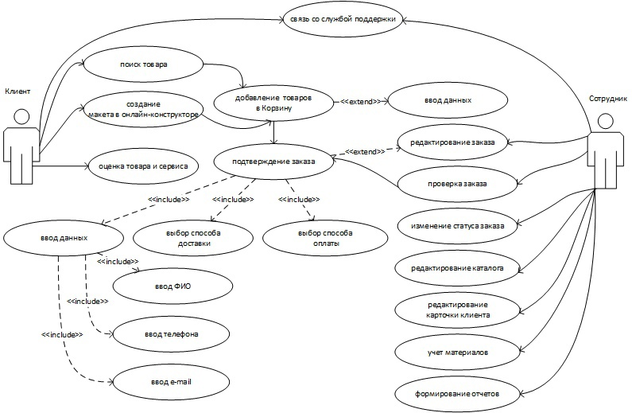

Рисунок 5. Диаграмма вариантов использования приложения

# 6.2. Описание USE CASE

|  |  |
| --- | --- |
| Номер сценария использования: | UС1 |
| Наименование сценария использования: | Оформление заказа онлайн |
| Роли: | Клиент |
| Описание: | Клиент заполняет данные и отправляет заказ в работу |
| Предусловия: | Клиент добавил в корзину нужные товары |
| Постусловия: | Клиент оформил заказ в ИС |
| Основной поток  UC 1.0: | 1. На странице оформления заказа Клиент:    1. Просматривает добавленные в Корзину товары;    2. Редактирует добавленные товары;    3. Редактирует количество товаров;    4. Вводит данные в полях формы:  * Фамилия (обязательно для заполнения); * Имя (обязательно для заполнения); * Отчество (необязательно для заполнения); * Телефон (обязательно для заполнения); * E-mail (обязательно для заполнения); * Промокод (необязательно для заполнения);   1. Выбирает способ доставки: * доставка в пункт выдачи; * доставка курьером;   1. Выбирает способ оплаты: * оплата картой; * оплата при получении;   1. Ставит галочку, давая согласие на обработку персональных данных;   2. Наживает кнопку «Оформить заказ», после чего введенные в полях данные проверяются на заполнение и соответствие шаблонам;   3. При успешных результатах проверки, клиент переходит на следующую страницу, где указано, что заказ оформлен |
| Исключение  UC 1.0.Е.1 | П.1.1-1.4 UC 1.0.   * 1. На странице оформления заказа Клиент вводит данные в полях формы: * Фамилия (обязательно для заполнения); * Имя (обязательно для заполнения); * Отчество (необязательно для заполнения); * Телефон (обязательно для заполнения); * E-mail (обязательно для заполнения);   1.5. Ставит галочку, давая согласие на обработку персональных данных;  1.6. Наживает кнопку «Оформить заказ», после чего введенные в полях данные проверяются на заполнение и соответствие шаблонам;  1.7. Поля «Фамилия», «Имя», «Отчество», «Телефон» и/или  «E-mail» заполнены некорректно (проверка соответствия шаблону), поэтому подсвечиваются красным цветом. Появляется сообщение «Поля заполнены некорректно»;  1.8. Клиент забыл выбрать необходимые пункты в форме заказа, появляется сообщение «Не все поля заполнены»;  1.9. Клиент вносит корректировки, вводит необходимые данные и нажимает кнопку «Оформить заказ» снова. После чего введенные в полях данные снова проверяются на заполнение и соответствие шаблонам;  1.10. При успешных результатах проверки, клиент переходит на следующую страницу |
| Исключение  UC 1.0.Е.2 | П.1.1-1.7 UC 1.0.  1.7. Клиент не ставит галочку, давая согласие с условиями конфиденциальности;  1.8. Клиент забыл выбрать необходимый пункт согласия с условиями конфиденциальности в форме заказа, появляется сообщение «Не все поля заполнены»;  1.6. Клиент вносит корректировки и нажимает кнопку «Оформить заказ» снова. После чего введенные в полях данные снова проверяются на заполнение и соответствие шаблонам;  1.7. При успешных результатах проверки, клиент переходит на следующую страницу |
| Исключение  UC 1.0.Е.3 | П.1.1-1.4 UC 1.0.  1.4. Клиент указывает промокод, которого нет в базе промокодов  1.5. Появляется сообщение «Промокод недействительный»;  1.6. Клиент вносит корректировки и нажимает кнопку «Оформить заказ» снова. После чего введенные в полях данные снова проверяются на заполнение и соответствие шаблонам;  1.7. При успешных результатах проверки, клиент переходит на следующую страницу |
| Приоритет (Критично | Важно | Желательно): | Критично |
| Частота использования (Постоянно | Часто | Иногда | Редко | Единично): | Постоянно |
| Особые требования: |  |

# 6.3. Диаграмма классов

Диаграмма классов представлена на рисунке 6.

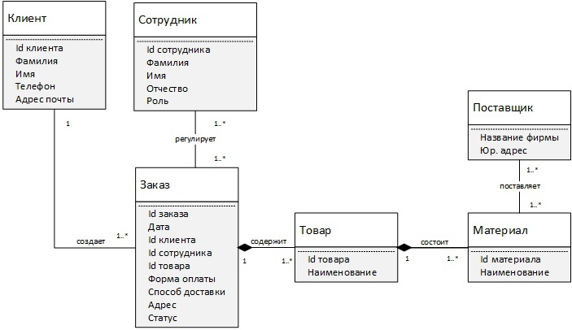

Рисунок 6. Диаграмма классов объектов ИС

# 6.4. Диаграмма статусов

Диаграмма статусов представлена на рисунке 7.

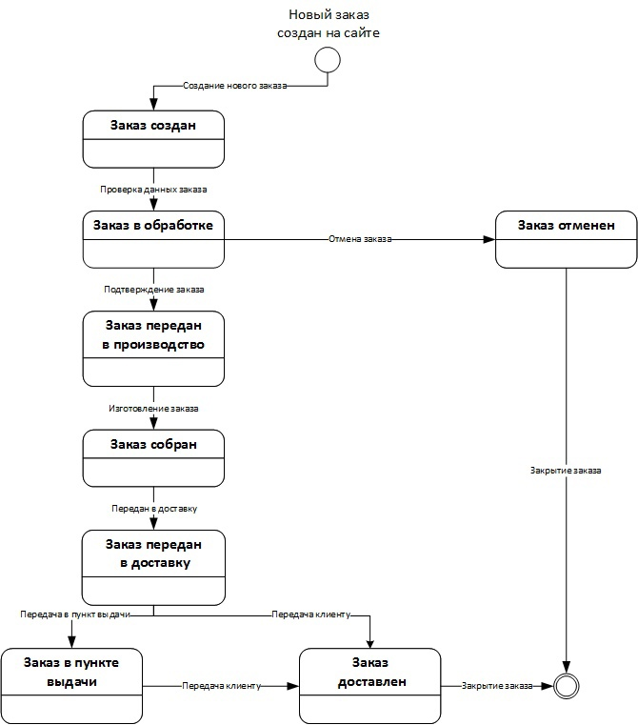

Рисунок 7. Диаграмма возможных статусов заказа в ИС